Инструкция по созданию и размещению тестов с вариантами ответов на сайтах ucoz.
Войдите в панель управления, затем в раздел «Тесты», «Управление категориями».
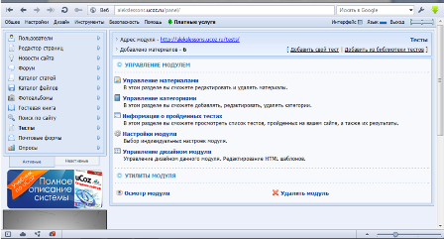
Создаём категорию. В одну категорию можно добавлять несколько тестов. Это поможет Вам упорядочить все тесты согласно темам или классам (на ваше усмотрение)В верхнем правом углу кнопка «Добавить категорию». Нажимаем кнопку, создаём категорию.
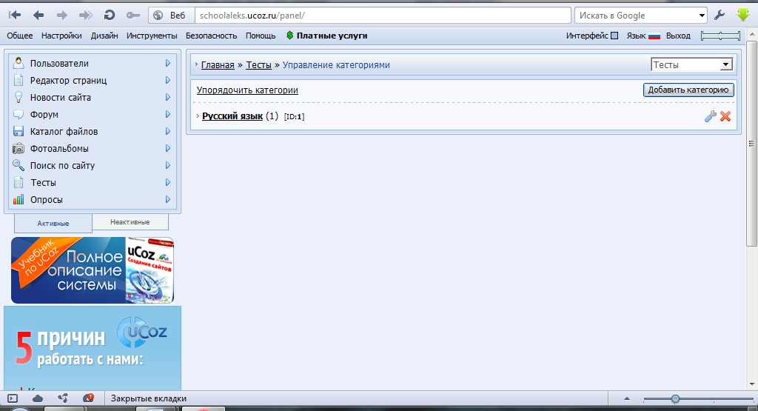
В появившемся окне введите название категории (Например, 4 класс) В этой категории вы будете размещать все тесты для 4 класса. Заполните поле «Описание категории» - что будет в этой категории тестов. Нажмите кнопку «Сохранить»
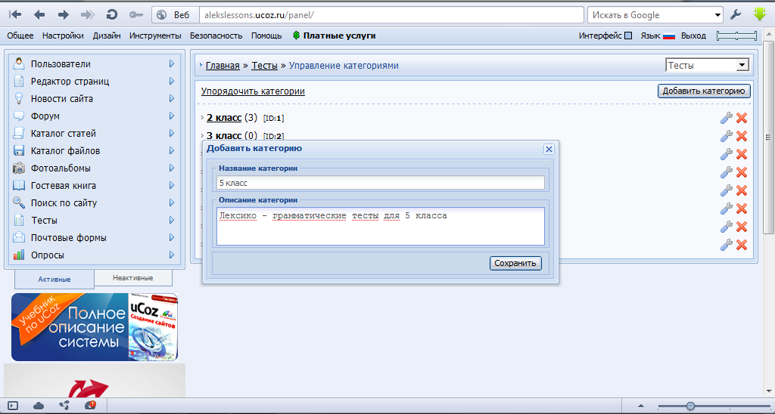
Создавайте по этому алгоритму все последующие категории. Если Вам нужно упорядочить категории, воспользуйтесь кнопкой «Упорядочить категории» и передвиньте курсором имеющиеся категории в нужном порядке.
Переходим к размещению тестов в нужной Вам категории. Выбираем 4 класс
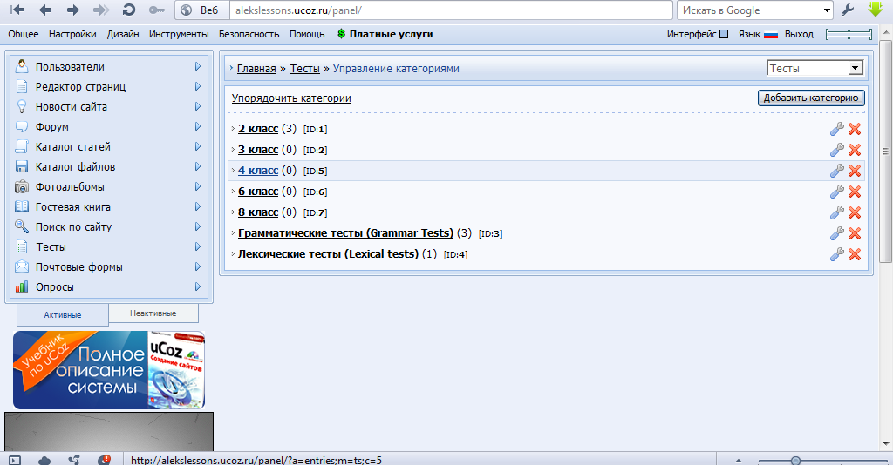
Нажимаем кнопку «Добавить материал»
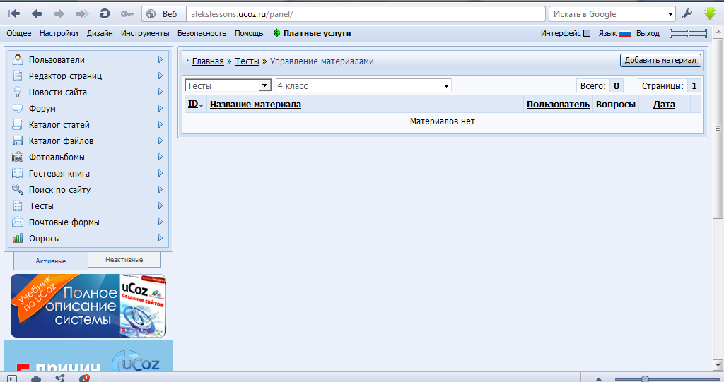
В окна вводим название теста. Например, «There is or there are», даём краткое описание (инструкцию для выполнения теста. Нажимаем кнопку «Продолжить» после заполнения всех полей.
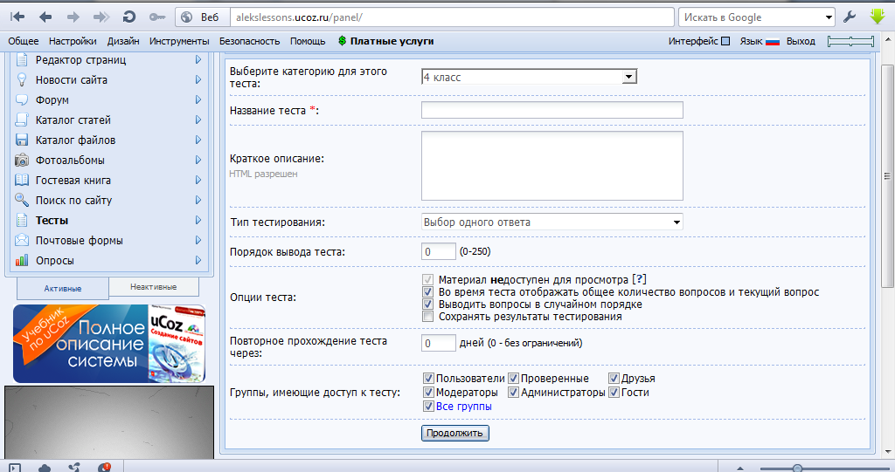
Переходим к загрузке вопросов теста. Введите вопрос. В окне шаблона вы увидите 2 варианта ответа. Если у Вас вариантов ответов больше, нажмите кнопку «+ вариант». За правильный вариант ответа в окне «Баллов за ответ» выставляйте 1. Нажимаем кнопку «Продолжить», переходим к следующему вопросу.
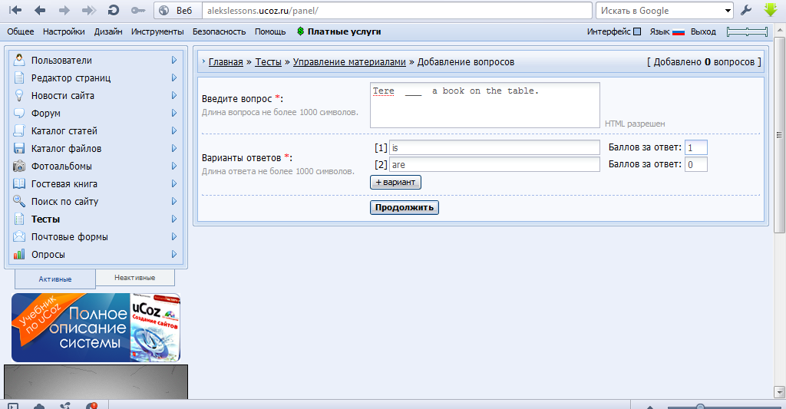
Вводим все вопросы и ответы . После последнего вопроса нажимаем кнопку «Продолжить», затем «Сохранить».
Следующий этап – добавление и отображение результатов теста.
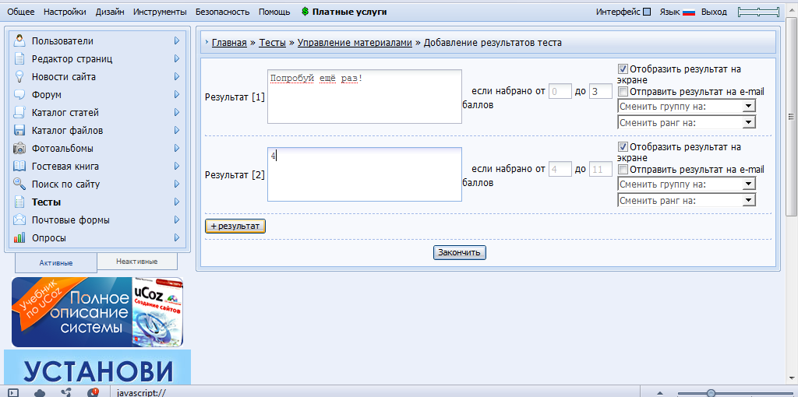
Если вам не достаточно двух вариантов оценки – нажмите кнопку «+ результат» и создайте необходимое количество окон для оценки прохождения теста. В окне «Результат» введите оценку (2, 3, 4, 5).
Для автоматического подсчёта баллов вы должны определить критерии оценивания . Например: если набрано от 0-3 баллов- оценка 2, от 4-6 баллов – 3, от 7-9 баллов – 4, от 10-11 баллов -5. Введите баллы в правые окошки (если набрано от… до…), левые заполнятся автоматически.
В правой колонке поставьте галочки «Отправить результаты по e – mail». Если хотите поощрить пользователей за активность и правильное выполнение теста , в окошке «Сменить группу на» выберите ранг в соответствии с результатом теста. Нажмите кнопку «Закончить».

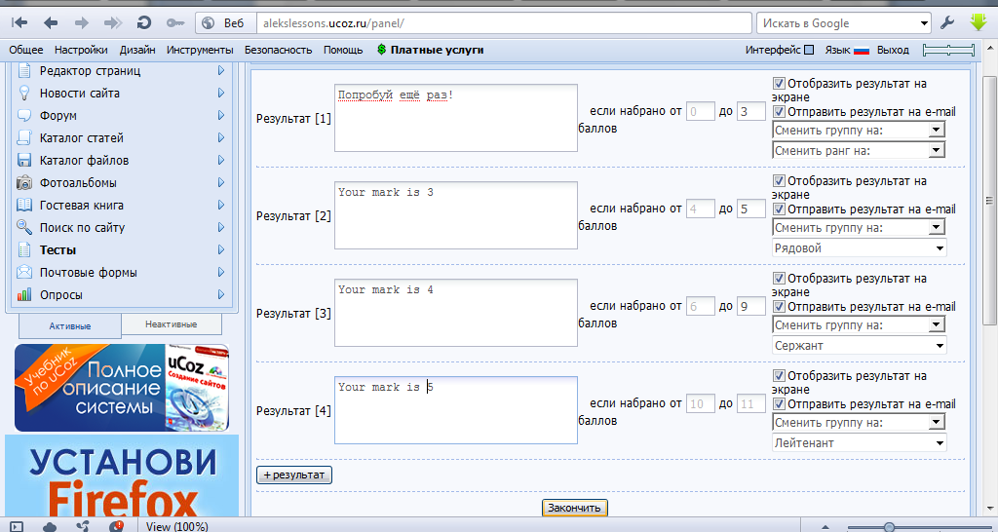

Поздравляю! Ваш тест готов! Вы видите его, однако его номер выделен красным – это означает, что он не доступен для просмотра пользователям сайта. Продолжаем работу.
Следующий этап – проверка – поможет отредактировать ошибочный ввод баллов за ответ, ошибки и прочие неточности.
Начинаем редактировать тест. Нажимаем на знак ключа. Это знак визуального редактора (редактирую то, что вижу). Внимание! Красный крестик – знак удаления теста.
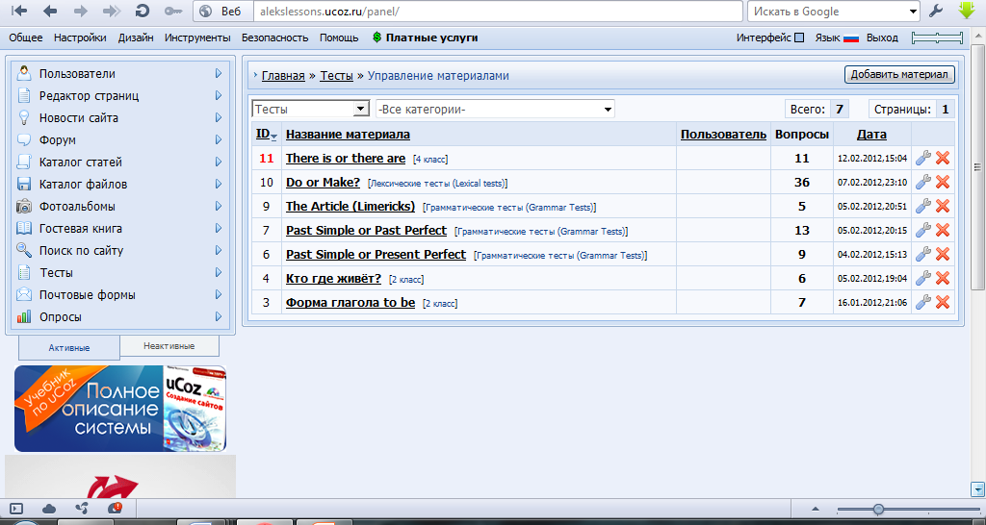 Редактировать вопросы и ответы, редактировать результаты можно нажав соответствующие кнопки.
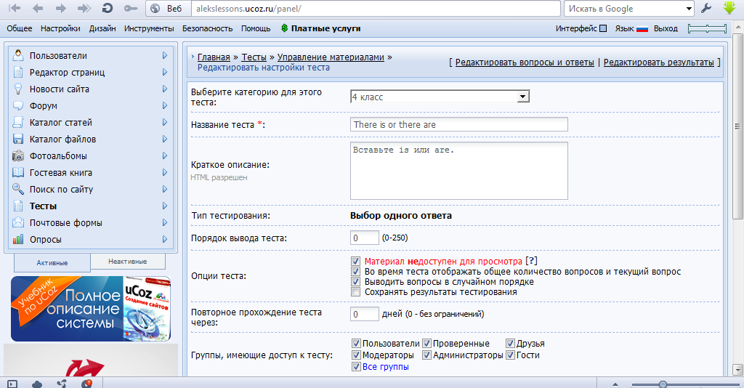
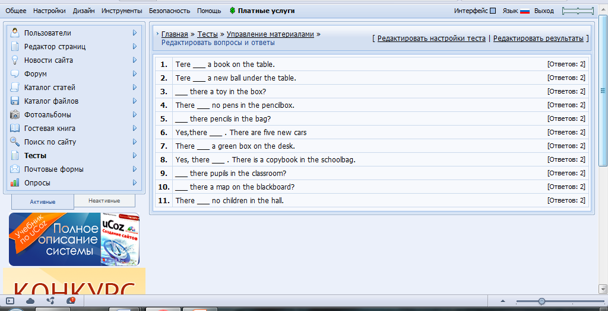
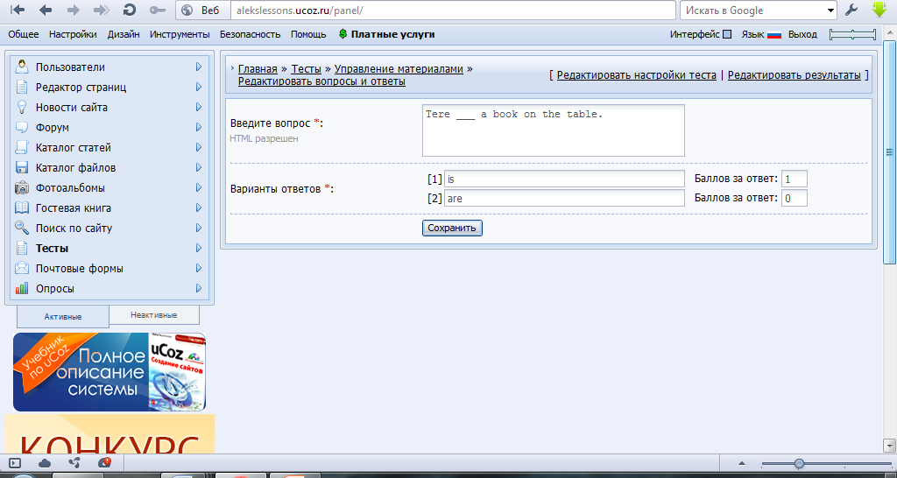
После проверки вопросов, ответов, оценки за тест, возвращаемся опять к разделу «Редактировать вопросы и ответы».
Обязательно снимаем галочку у надписи «Материал недоступен для просмотра» (выделено красным), если этого не сделать, тест будет доступен для просмотра только Вам!
Нажимаем кнопку «Сохранить». Перейдите на страницу сайта «Тесты», проверьте, есть ли тест на странице. Вот теперь готово!

